Пищевая цепь. В экологическом лагере

Цель: развитие языковой компетентности учащихся по теме «Проблемы экологии»; учить логически строить высказывание на основе прослушанной и переработанной информации; развивать кругозор учащихся, творческие навыки, грамматические навыки (have to\don`t have to)

Тип урока: комплексное применение знаний

Good morning, children! How are you? What is the day today? What is the month?

Monday, the twenty-seventh of March

Class-work\Homework

1. 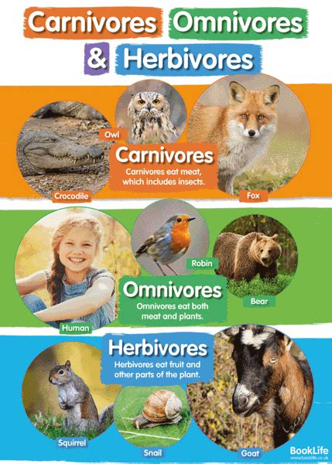Прочитайте и переведите текст с 83, прослушайте запись, заполните пропуски

<https://www.youtube.com/watch?v=GOxPsvLcO8g>

1. Выполните упр 5 с83 письменно
2. Типы вопросов (повторение)упр5 с84 письменно